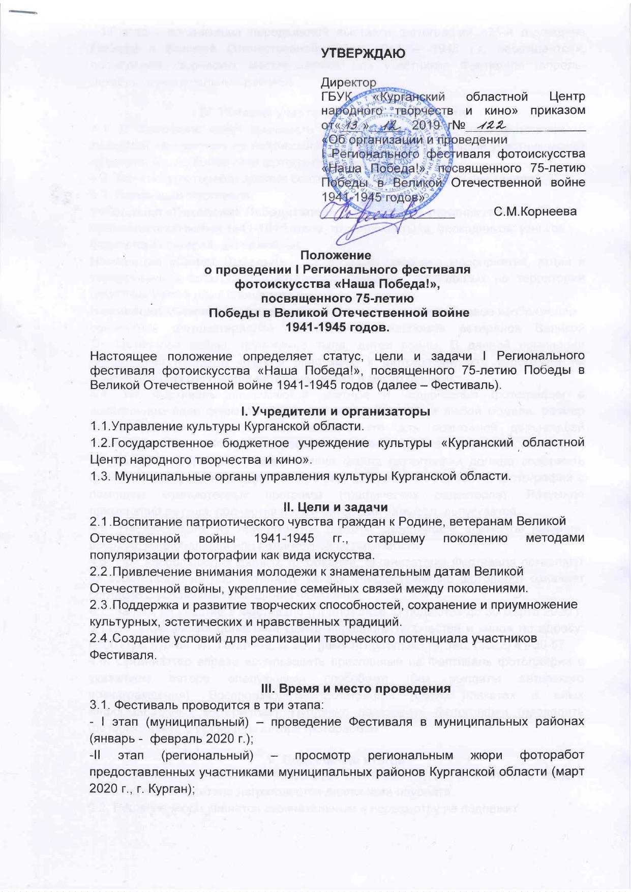
- III этап - организация передвижной выставки фотографий «75-й годовщине Победы в Великой Отечественной войне 1941 – 1945 г.г. посвящается», проведение творческих мастер-классов для участников Фестиваля (апрель-декабрь, муниципальные районы).

IV. Условия участия и порядок проведения
4.1. ВФестивале могут принимать участиепрофессиональные фотографы и любители, независимо от творческого опыта и возраста.Каждый участник может предоставить не более пяти фотографий в одной номинации.
4.2. Тематика фоторабот должна соответствовать номинациям Фестиваля.
4.3. Номинации Фестиваля:
Номинация «Поколение Победителей» – фотографии участников Великой
Отечественной войны 1941-1945 годов, тружеников тыла, блокадников, узников
фашистских лагерей, детей войны).
Номинация «Салют Победы!» – фотографии массовыхмероприятий, акций и торжественных событий патриотической тематики, проводимых на территории памятных мест и иных площадках.
Номинация «Семейный фотоальбом» - сканированное цифровое изображение
оригиналов фотоматериалов из семейных альбомов ветеранов ВеликойОтечественной войны, тружеников тыла, детей войны.В данной номинации обязательно написать краткую аннотацию к фотографии(кто изображен на снимке, краткая биография ветерана, время и местосъемки).
4.4. На Фестиваль принимаются цветные и черно-белые фотографии в электронном виде формата JPEG, сделанные камерами любой модели, размер файла должен позволять использовать его для возможной дальнейшей полиграфической печати. Фотография не должна содержать подписей, логотипов, рекламной информации. Наименование файла фотографии должно содержать фамилию автора и название фотографии. Допускается обработка фотографий с помощью компьютерных программ (графических редакторов).Разумное применение ретуши, подчеркивающей авторский замысел, допускается.
4.5. На Фестиваль не принимаются работы, содержащие элементы насилия, расовой, национальной или религиозной нетерпимости.
4.6. При несоблюдении данных требований, организаторы Фестиваля оставляют за собой право не рассматривать заявку. Предоставление фоторабот означает согласие с условиями проведения Фестиваля.
4.7. Заявки на участие в Фестивале (Приложение 1) подаются до 30марта 2020 г. в ГБУК «Курганский областной Центр народного творчества и кино» по адресу: 640011, г. Курган, ул. Гагарина, д. 35, gukocnt1@rambler.ru, тел. (3522) 41-39-57
4.8. Организатор вправе использовать присланные на Фестиваль фотографии с указанием автора следующими способами (без выплаты авторского вознаграждения).Воспроизводить фотографии (СМИ, плакатах и иных информационных материалах).Публично показывать фотографии (проводить фотовыставки), с указанием автора фотоработы.

V. Подведение итогов
5.1. Участники Фестиваля награждаются дипломами I, II, III степени в каждой номинации. Победители награждаются дипломами лауреата.
5.2. Решение жюри является окончательным и пересмотру не подлежит.
5.3.Организаторы Фестиваля оставляют за собой право учредить дополнительные призы.
5.4. Все фотоработы, соответствующие условиям участия, будут опубликованы на сайте ГБУК «Курганский областной Центр народного творчества и кино», в официальной группе в контакте, а также в СМИ. Лучшие фотоработы будут представлены в передвижной фотовыставке.

VI. Особые условия
6.1. Проведение фестиваля предполагает внесение организационного взноса. Размер и порядок внесения организационного взноса дополнительно определяет организатор фестиваля.

Е.С.Бородина
8(3522) 41-39-57
Приложение к Положению

ЗАЯВКА
на участие в IРегиональном фестивале фотоискусства «Наша Победа!», посвященном 75-летию Победы в Великой Отечественной войне
1941-1945 годов

Муниципальный район, населенный пункт__________________________________
Ф.И.О. участника_______________________________________________________
_____________________________________________________________________
Возраст участника______________________________________________________
Телефон:_________________________________E-mail:_______________________
Номинация, название фотоработы, краткая аннотация к фотоработе (когда сделано фото, кто или что изображено) ______________________________________________________________________
__________________________________________________________________________________________________________________________________________________________________________________________________________________
____________________________________________________________________________________________________________________________________________
Организация, направляющая участника____________________________________
______________________________________________________________________
Адрес организации_____________________________________________________
____________________________________________________________________________________________________________________________________________
Телефон______________________________E-mail:__________________________

Дата, Подпись руководителя
печать направляющей организации

